Протокол № 18
заседания членов Совета Некоммерческого партнерства «Межрегиональное объединение дорожников «СОЮЗДОРСТРОЙ»

г. Москва 25 июня 2012 г.

Форма проведения: очная

Присутствовали члены Совета: Андреев Алексей Владимирович – генеральный директор ОАО «ДСК «АВТОБАН», Кошкин Альберт Александрович – президент НП МОД «СОЮЗДОРСТРОЙ», Лилейкин Виктор Васильевич – генеральный директор ЗАО «Союз-Лес», Любимов Игорь Юрьевич – генеральный директор ООО «СК «Самори», Макеев Александр Владимирович – Президент ОАО «АСДОР», Кондрат Борис Иванович – Председатель Совета директоров ОАО «УСК МОСТ», Нечаев Александр Федорович – генеральный директор ООО «Севзапдорстрой», Рощин Игорь Валентинович – генеральный директор ОАО «Дорисс», Власов Владимир Николаевич – генеральный директор ОАО «МОСТОТРЕСТ», Хвоинский Леонид Адамович – генеральный директор НП МОД «СОЮЗДОРСТРОЙ», Абрамов Валерий Вячеславович – Генеральный директор ЗАО «ВАД».

Повестка дня:

1.Рассмотрение заявления ООО «Инженерный центр «Мосты и тоннели» о вступлении в СРО НП «МОД «СОЮЗДОРСТРОЙ» и выдаче свидетельства о допуске к работам, которые оказывают влияние на безопасность объектов капитального строительства;

2. Рассмотрение заявлений членов СРО НП МОД «СОЮЗДОРСТРОЙ» о внесении изменений в Свидетельство о допуске к видам работ, которые оказывают влияние на безопасность объектов капитального строительства, согласно Перечня видов работ, утвержденного Приказом № 624 Минрегионразвития России от 30.12.2009г;

3. Рассмотрение заявлений членов СРО НП «МОД «СОЮЗДОРСТРОЙ» о переоформлении свидетельства о допуске к работам, которые оказывают влияние на безопасность объектов капитального строительства.

По первому вопросу: выступил генеральный директор НП МОД «СОЮЗДОРСТРОЙ» Хвоинский Л.А. – в связи поданным заявлением о вступлении в Партнерство предлагаю принять в члены СРО НП «МОД «СОЮЗДОРСТРОЙ» и выдать свидетельство о допуске по заявленным видам работ, которые оказывают влияние на безопасность объектов капитального строительства следующей организации: ООО «Инженерный центр «Мосты и тоннели»

по заключению комиссии по рассмотрению заявлений о допуске, документы полностью соответствуют требованиям к выдаче свидетельства о допуске, установленных в нашем Партнерстве.

Решили: принять в члены Партнерства и выдать свидетельство о допуске по заявленным видам работ, которые оказывают влияние на безопасность объектов капитального строительства следующей организации новому члену СРО НП «МОД «СОЮЗДОРСТРОЙ»: ООО «Инженерный центр «Мосты и тоннели».

Голосовали:
За – 11 голосов, против – нет, воздержался – нет.

По второму вопросу: слушали генерального директора СРО НП МОД «СОЮЗДОРСТРОЙ Хвоинского Л.А. – согласно поступившим в адрес Партнерства заявлениям членов СРО НП МОД «СОЮЗДОРСТРОЙ» о внесении изменений в Свидетельство о допуске к видам работ, которые оказывают влияние на безопасность объектов капитального строительства, согласно Перечня видов работ, утвержденного Приказом № 624 Минрегионразвития России от 30.12.2009г, предлагаю выдать свидетельства о допуске по заявленным видам работ, следующим организациям: ООО «Мегастрой», ГУДП «Экспромт».

Решили: Внести изменения в Свидетельство о допуске к видам работ, которые оказывают влияние на безопасность объектов капитального строительства, согласно Перечня видов работ, утвержденного Приказом № 624 Минрегионразвития России от 30.12.2009г, следующим организациям: ООО «Мегастрой», ГУДП «Экспромт».

Голосовали:
За – 11 голосов, против – нет, воздержался – нет.

По третьему вопросу: слово имеет генеральный директор НП «МОД «СОЮЗДОРСТРОЙ Хвоинский Л.А. – в соответствии с поданными заявлениями на переоформление Свидетельств о допуске по Форме, утвержденной Приказом Ростехнадзора № 356, предлагаю переоформить свидетельство о допуске к работам, которые оказывают влияние на безопасность объектов капитального строительства, следующим организациям - членам саморегулируемой организации НП МОД «СОЮЗДОРСТРОЙ»: ООО «ППП «Абсида», ГУП «Новоалтайское ДСУ №7»

Решили: Переоформить Свидетельства о допуске к работам, которые оказывают влияние на безопасность объектов капитального строительства, по Форме, утвержденной Приказом Ростехнадзора № 356, следующим организациям - членам саморегулируемой организации НП МОД «СОЮЗДОРСТРОЙ»: ООО «ППП «Абсида», ГУП «Новоалтайское ДСУ №7».

Голосовали:
За - 11, против – нет, воздержался – нет.

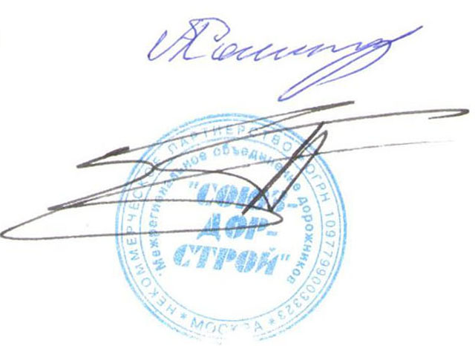
Председатель Совета А.А. Кошкин

Секретарь Совета П.Л. Суханов

